Министерство образования и науки Российской Федерации

Федеральное государственное бюджетное образовательное учреждение

высшего образования

«Ульяновский государственный технический университет»

Кафедра: «Вычислительная техника»

Дисциплина: «Интернет программирование»

Лабораторная работа №2

«Персональный сайт»

Выполнил студент

группы ИВТАСбд-12

Рябуша И. А.

Проверил

Игонин А. Г.

Ульяновск, 2022

**Оглавление**

**Постановка задачи** 3

**Особенности реализации** 3

**Интерфейс** 4

**Приложение** 7

**Вывод** 11

**Список литературы** 11

# **Постановка задачи**

Разработать персональный сайт на языке HTML5+CSS3, который должен включать не менее 5 страниц. Среди 5 страниц, 3 обязательных: главная страница, страница с выполненными лабораторными работами, страница анимированной галереи. Помимо этого, сайт должен включать в себя такие страницы как “Обо мне” и “Мой кот”.

# **Особенности реализации**

Для всех страниц используется единый хедер, что позволяет сократить количество кода, подключая его с помощью следующей команды:  
<?php include_once 'templates/header.php' ?>

Также для каждой страницы был сформирован отдельный файл таблицы стилей CSS, что позволяет гибко настраивать положение элементов на странице с помощью модуля flex.   
.text_box{

    display: flex;

    width: 500px;

    height: 350px;

    background: white;

    border-radius: 30px;

    align-items: center;

    justify-content: center;

}

Помимо этого, для реализации адптивности под различные характеристики использовались медиазапросы формата:  
@media screen and (max-width: 1030px) {

    .buttons{

        display: none;

    }

    .hide{

        display: block;

    }

    .header{

        height: 100px;

    }

    .content{

        top: 100px;

    }

    .reg_log{

        font-size: 40px;

    }

}

# **Интерфейс**

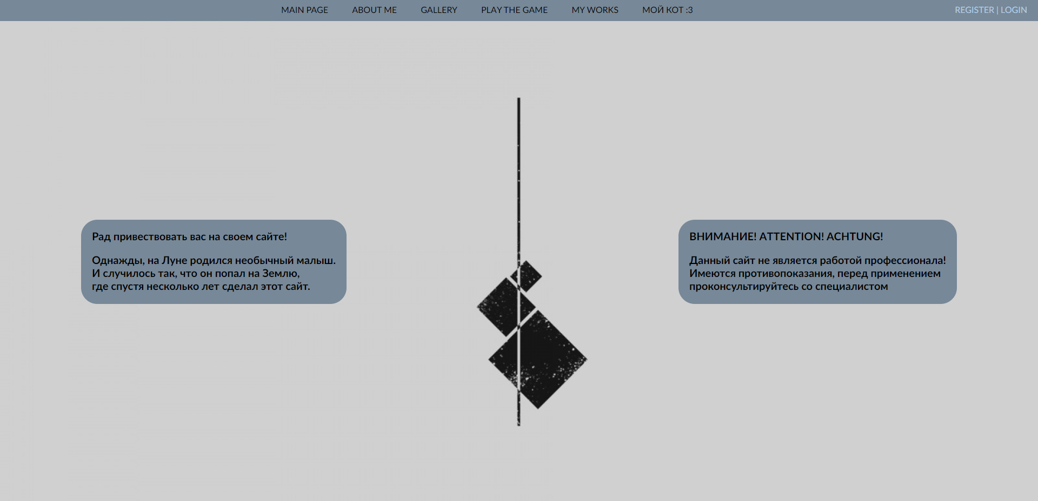

Рис. 1 – Главная страница

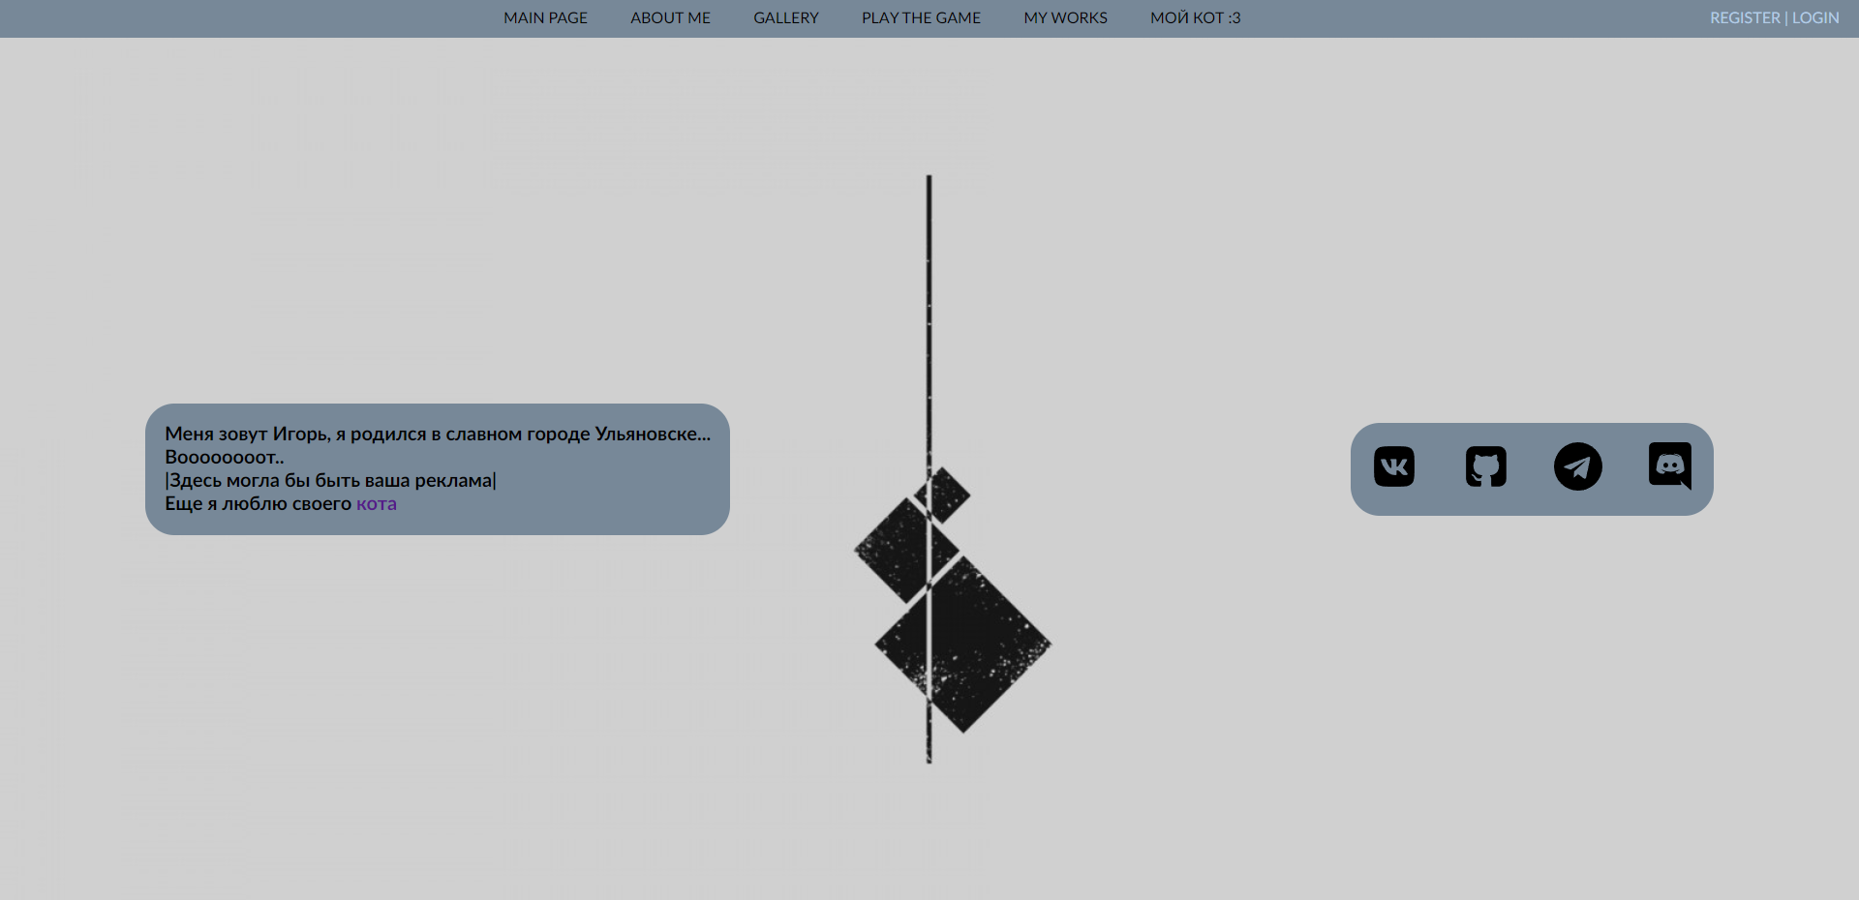

Рис. 2 – Страница “Обо мне”

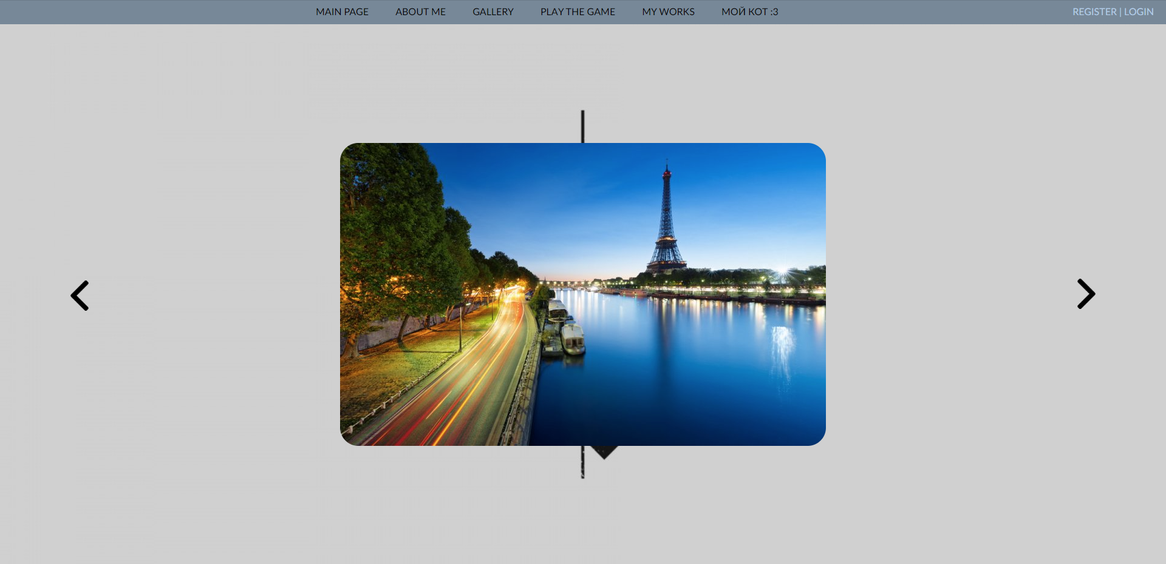

Рис. 3 – Страница с анимированной галереей

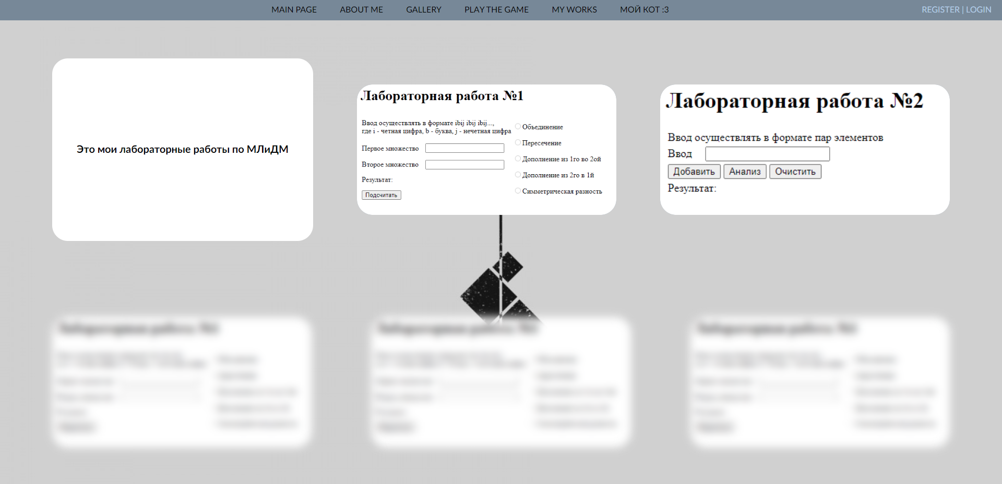

Рис. 4 – Страница с выполненными лабораторными работами

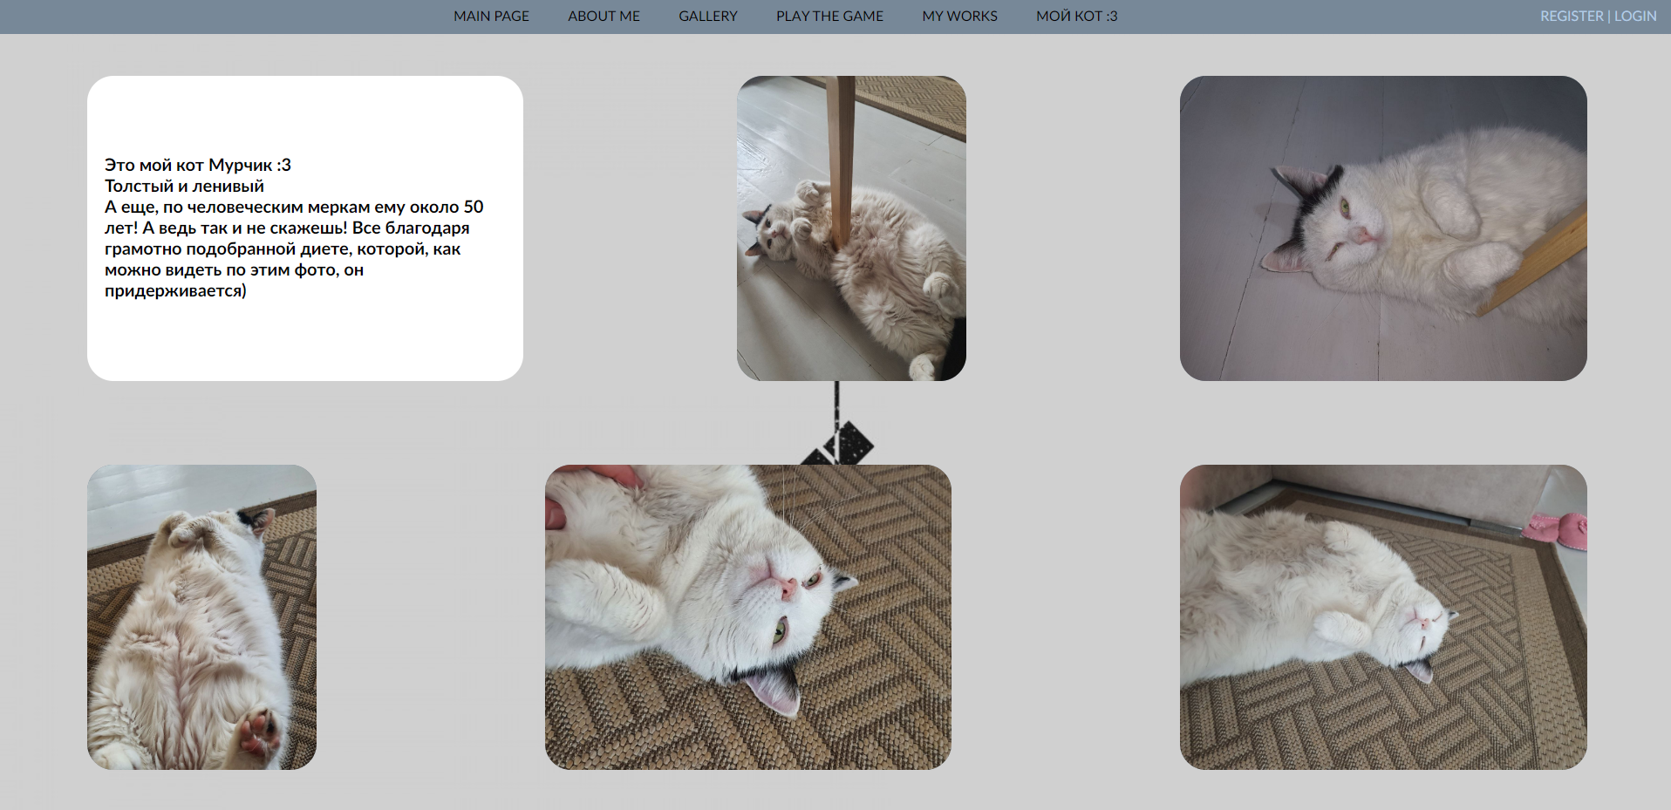

Рис. 5 – Страница “Мой кот”

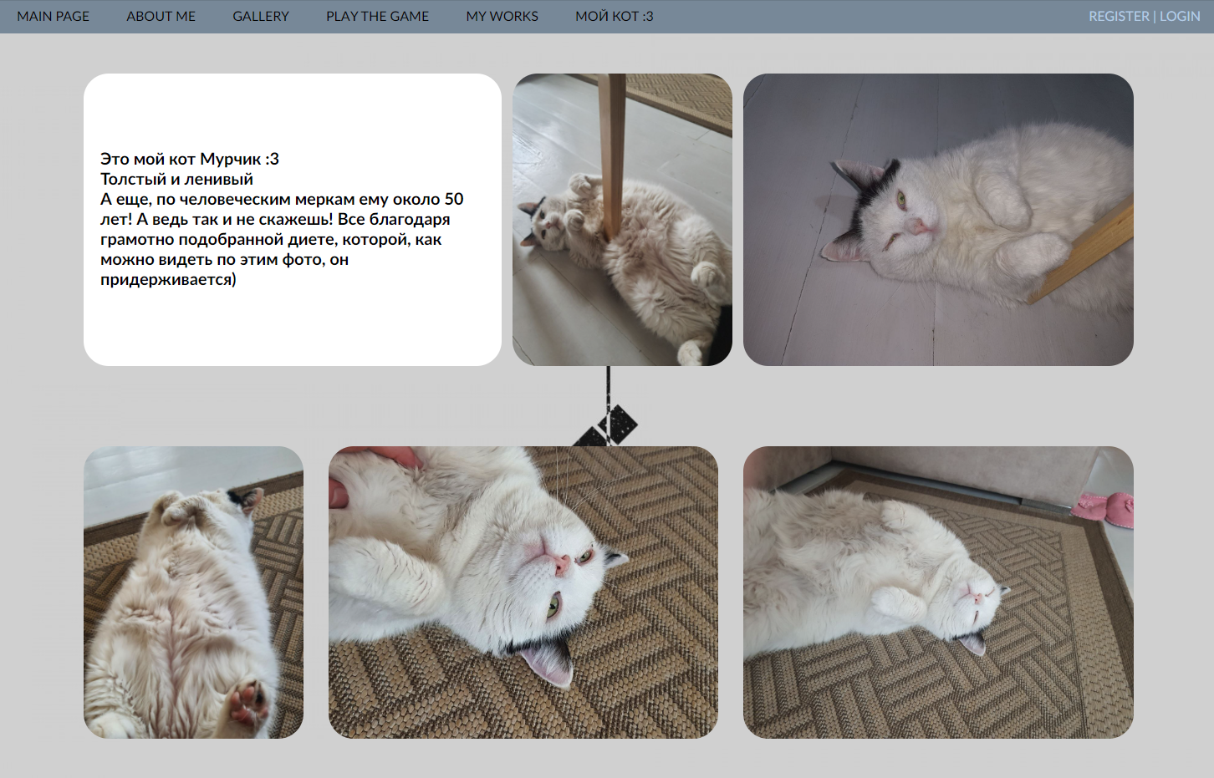

Рис. 6 – Адаптивность (первый этап адаптивности, кнопки хедера съезжают влево, содержимое раполагается плотнее)

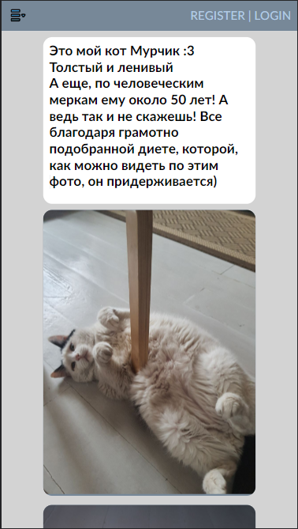 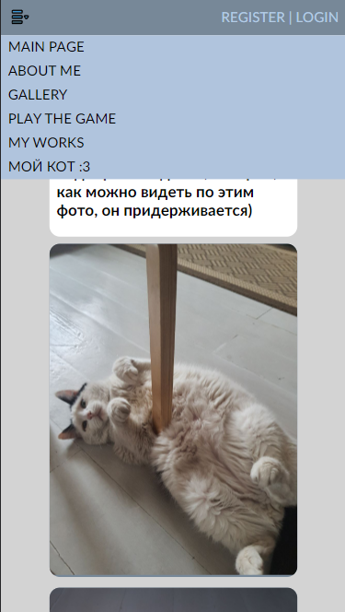

Рис. 7, 8 – Адаптивность (второй этап, кнопки хедера перемещаются в исчезающее меню, содержимое располагается столбиком)

# **Приложение**

HTML:

<?php include_once "templates/header.php" ?>

<link rel = "stylesheet" href = "/styles/mycat.css">

<div class="content">

<div class="c_container_1">

<div class="text_box">

<p class="text_content">Это мой кот Мурчик :3<br>Толстый и ленивый<br>А еще,

по человеческим меркам ему около 50 лет! А ведь так и не скажешь!

Все благодаря грамотно подобранной диете, которой, как можно видеть

по этим фото, он придерживается)</p>

</div>

<div class="content_box" id="boxes">

<img class="photos" src="../images/cat's photo/photo_2022-05-17_22-13-42.jpg">

</div>

<div class="content_box" id="boxes">

<img class="photos" src="../images/cat's photo/photo_2022-05-17_22-14-32.jpg">

</div>

</div>

<div class="c_container_2">

<div class="content_box" id="boxes">

<img class="photos" src="../images/cat's photo/photo_2022-05-17_22-14-41.jpg">

</div>

<div class="content_box" id="boxes">

<img class="photos" src="../images/cat's photo/photo_2022-05-17_22-14-44.jpg">

</div>

<div class="content_box" id="boxes">

<img class="photos" src="../images/cat's photo/photo_2022-05-17_22-14-48.jpg">

</div>

</div>

</div>

</body>

</html>

CSS:

@font-face {

    font-family: 'BoldFont';

    src: url("../font/LatoWeb-Bold.ttf");

}

.c_container_1{

    position: relative;

    display: flex;

    width: 100%;

    justify-content: space-between;

    align-items: center;

    margin-left: 100px;

    margin-right: 100px;

    font-family: 'BoldFont';

    font-size: 20px;

}

.c_container_2{

    position: relative;

    display: flex;

    width: 100%;

    justify-content: space-between;

    align-items: center;

    margin-left: 100px;

    margin-right: 100px;

    font-family: 'BoldFont';

    font-size: 20px;

}

.content{

    flex-wrap: wrap;

}

#boxes{

    width: auto;

    height: 350px;

    overflow: hidden;

    background: lightslategray;

    border-radius: 30px;

}

.photos{

    height: 100%;

    width: auto;

}

.text_box{

    display: flex;

    width: 500px;

    height: 350px;

    background: white;

    border-radius: 30px;

    align-items: center;

    justify-content: center;

}

.text_content{

    margin-left: 20px;

    margin-top: 20px;

    margin-botom: 20px;

    margin-right: 20px;

}

@media screen and (max-width: 1000px) {

    .c_container_1{

        display: flex;

        flex-direction: column;

        height: 100%;

        margin-left: 50px;

        margin-right: 50px;

    }

    .c_container_2{

        display: flex;

        flex-direction: column;

        height: 100%;

        margin-left: 50px;

        margin-right: 50px;

    }

    #boxes{

        width: 80%;

        height: auto;

        margin-bottom: 30px;

        overflow: hidden;

        background: lightslategray;

        border-radius: 30px;

    }

    .photos{

        height: auto;

        width: 100%;

    }

    .text_box{

        margin-bottom: 20px;

        margin-top: 20px;

        display: flex;

        width: 80%;

        height: auto;

        background: white;

        border-radius: 30px;

        align-items: center;

        justify-content: center;

    }

    .content{

        position: relative;

        display: flex;

        background: lightgray;

    }

    .text_content{

        font-size: 45px;

        margin-left: 20px;

        margin-top: 20px;

        margin-botom: 20px;

        margin-right: 20px;

    }

}

# **Вывод**

В результате проделанной работы, на языках HTML5+CSS3, был реализован персональный сайт из пяти страниц с адаптивным интерфейсом.

# **Список литературы**

1. Справочник по HTML. [Электронный ресурс] URL: <http://htmlbook.ru/html>
2. Справочник по CSS. [Электронный ресурс] URL: <http://htmlbook.ru/css>